Note de version Alma –
Mars 2019

Source : https://knowledge.exlibrisgroup.com/Alma/Release_Notes/009_2019/Alma_2019_Release_Notes?mon=201903BASE

Administration générale

Gestion des rôles
Un nouveau rôle a été ajouté dans Alma avec la version de mars : celui de « gestionnaire du compte fournisseur ».
Attribué au niveau d’une bibliothèque, il permet de modifier ou supprimer les « comptes fournisseurs » de ladite bibliothèque.
Il permet également de créer un compte fournisseur pour cette bibliothèque sous une fiche fournisseur préexistante, dès lors que celle-ci a été créée pour toute l’institution ou pour la bibliothèque en question.

Acquisitions

Vérification de la disponibilité d’un titre suggéré pour un achat
Une nouvelle fonction est implémentée avec la version de mars pour les personnes disposant des rôles d’opérateur des demandes d’achat ou de gestionnaire des demandes d’achat : « Vérifier la disponibilité et le prix ».
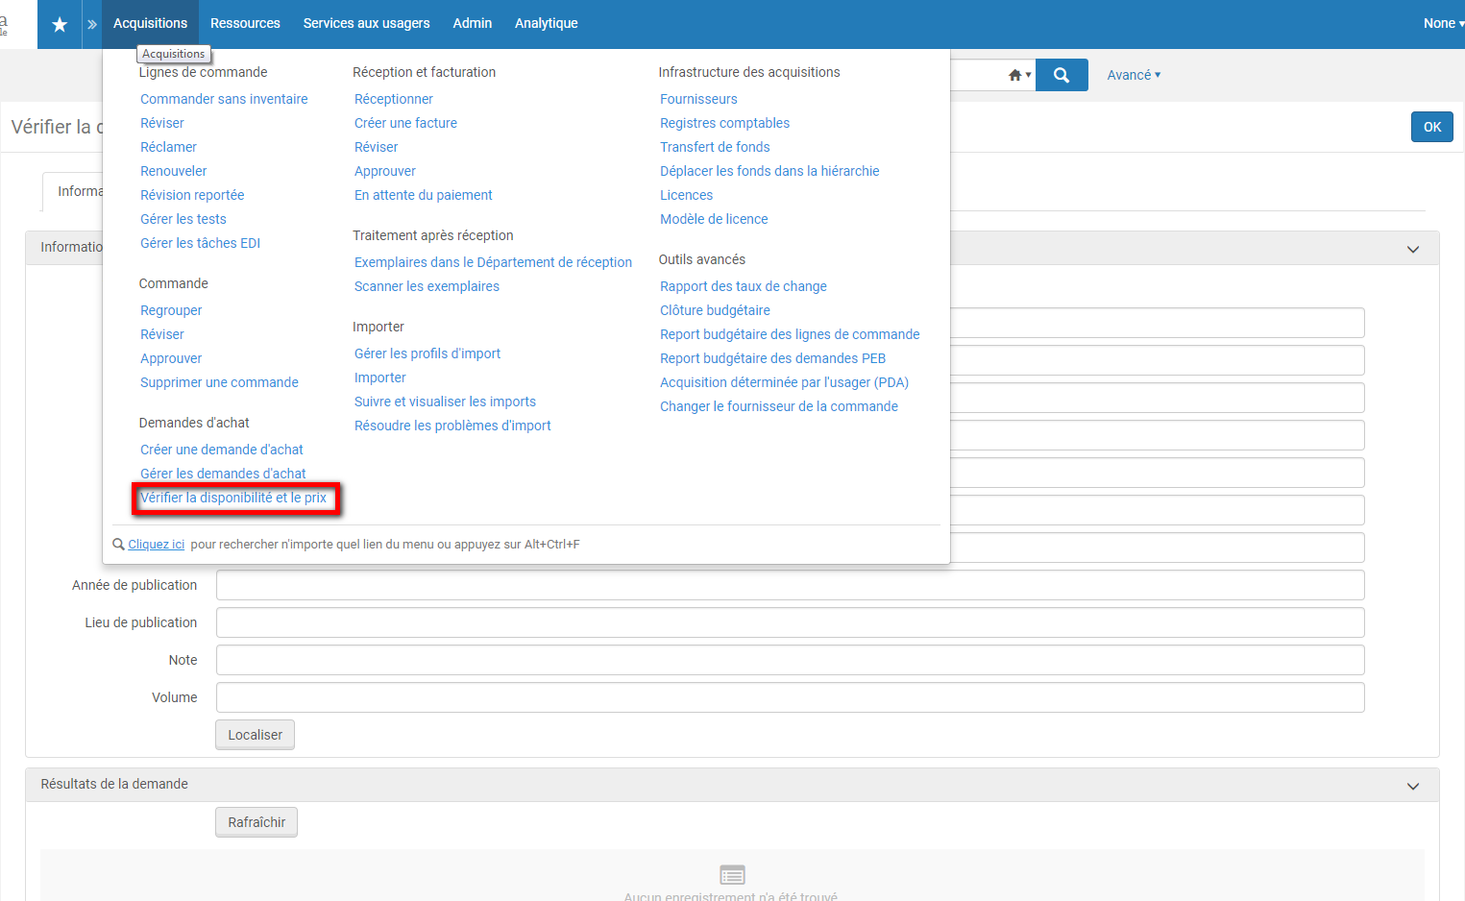

Cette fonction permet l’interrogation de plateformes extérieures pour savoir si le titre demandé est disponible ou non et, s’il l’est, pour lancer le processus d’achat. Depuis la liste des résultats, en effet, un bouton « Commander » s’affiche : un clic dessus ouvre le formulaire de sélection du type d’achat et de la bibliothèque propriétaire.
Cette fonction n’est utilisable actuellement qu’avec une seule base : OASIS, de la société ProQuest, qui est à la fois un réservoir bibliographique et une plateforme commerciale. Dans le cas présent, cette fonction permet également d’accéder à l’interface d’OASIS, depuis la liste des résultats, pour y créer directement une commande. Une API permet ensuite de créer la ligne correspondante dans Alma.
Cette nouvelle fonction s’accompagne d’une modification des fiches fournisseurs et en l’occurrence de l’ajout d’un onglet intitulé « Intégration du système ».
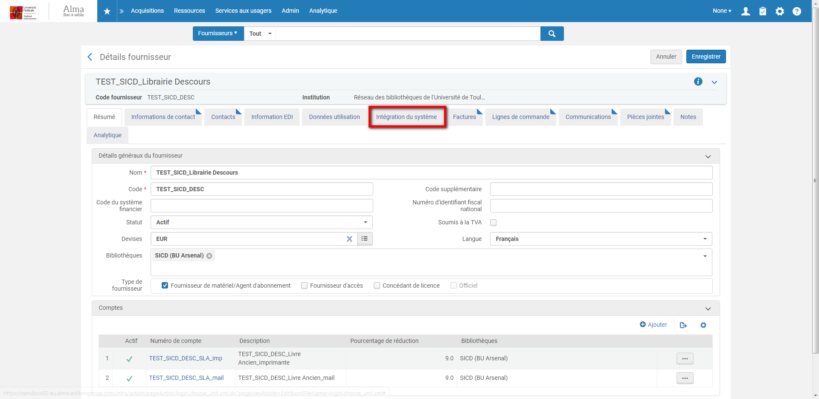

C’est la sélection de la case « Disponibilité et prix » qui permet de renseigner les informations d’interfaçage que va utiliser Alma
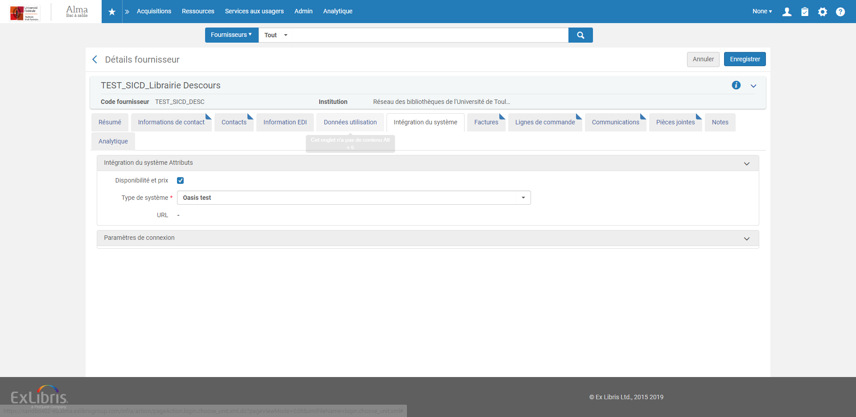

Ce service n’étant disponible que pour la plateforme OASIS, son implémentation ne présente pas d’intérêt immédiat dans le contexte français même si rien n’empêche son utilisation (l’accès à OASIS est gratuit). Ex Libris mentionne le fait, cependant, que cette intégration sera disponible pour d’autres plateformes du même type, mais sans préciser lesquelles ni à quelle date.
Il est à noter que la fonction « Vérifier la disponibilité et le prix » permet également, en une seule et même requête, d’interroger les bibliothèques qui auraient été définies comme « partenaires PEB » au niveau de l’administration Alma.

Courrier de réclamation aux fournisseurs
Il est possible d’intégrer dans le sujet des lettres de réclamation aux fournisseurs le titre et le numéro de la ligne de commande concernée. Pour les lignes de commande type « continu », la description peut aussi être intégrée.

Facturation par chargement de fichier Excel
En raison d’un bug, les factures créées par chargement de fichier avaient pour propriétaire l’institution. Ce bug est désormais résolu : le propriétaire de la facture est la bibliothèque propriétaire des lignes de commande.

Gestion des données

Format d’export des notices
Un nouveau format d’export est disponible pour les notices bibliographiques : MODS (Metadata Object Description Schema). Il s’agit d’un schéma XML permettant de structurer des notices MARC au format XML.
Cette fonction n’est accessible qu’aux administrateurs du système ou du catalogue.

Gestion des ressources électroniques

Gestion des recommandations
Alma intègre une nouvelle fonction, disponible pour tous depuis le menu Administration : « Gérer des recommandations ». Cette fonction est une sorte d’assistant, matérialisé par l’image ou l’icône d’un robot baptisé DARA.
Le périmètre d’action de cet assistant est actuellement limité aux ressources électroniques et, plus précisément, à la gestion des données d’usage. En l’occurrence, cet assistant est en capacité de lister les ressources pour lesquelles un chargement automatisé des données d’usage est possible via le protocole SUSHI, soit que des données ont déjà été chargées mais manuellement, soit qu’aucun compte SUSHI n’a été créé pour des fournisseurs connus pour être « SUSHI compliant ».
Cet assistant a vocation à voir son domaine d’intervention élargi dans les prochains mois ou prochaines années.
Il est à signaler que le SICD de Toulouse n’a pas pu tester cette nouvelle fonctionnalité, malgré plusieurs essais. En l’état, nous ne la mentionnons donc que parce qu’elle est visible et accessible par tous. Des informations complémentaires seront donc fournies ultérieurement.
A ce sujet, il doit être encore signalé qu’à l’implémentation de la version de mars d’Alma tous les utilisateurs du système verront s’afficher par défaut un widget sur la page d’accueil : ce widget intègre la vidéo Youtube de présentation de DARA. Il est possible et est même recommandé de supprimer ce widget de l’écran d’accueil.

